MINI RUTINA DE YOGA
ACTIVIDAD 4:
OA3: Ejecutar asanas de yoga para mejorar la concentración, la coordinación, la Flexibilidad, y la resistencia.
Indicaciones:
1.-Esta Guía es Práctica, aquí se detalla paso a paso como se debería realizar la primera parte de una clase de yoga hasta llegar al saludo al sol. Es de vital importancia que sigas paso a paso las indicaciones del ejercicio para no lesionarse.
2.- Ya conociendo la importancia de la respiración, algunas asanas y la movilidad de la columna, ten mucho cuidado con exigirte mucho, recuerda que no debes dañar tu cuerpo y haz los ejercicios hasta donde puedas no te sobre exijas.
3.- No realices los ejercicios después de las comidas, e hidrátate mucho antes y después de la rutina.
4.- Puedes hacer esta Mini rutina con tu Familia y te sugiero poner música de relajación de fondo para que sea más entretenido.
5.- Practica la Rutina durante el mes de Junio y verás que las asanas, serán más fáciles de realizar.
6.- Deberás Anotar Tú experiencia en una tabla al final de la guía y enviar a mi correo electrónico.
correo: karla.antezana@colegioprovidencialaserena.cl a fin de mes de Junio.

CALENTAMIENTO
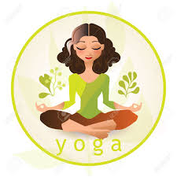
Desde sukasana o ardha parmasana postura del medio loto saca tus glúteos hacia atrás para enterrar bien tus izquiones en el mat de yoga o mantita, mantén tu pelvis neutra, crece con tu columna hombros arriba, atrás y abajo pon tus manos sobres las rodillas, mentón paralelo al piso y ojos cerrados.
Toda inspiración y exhalación será por nariz
1.-CUELLO
Inhalo en postura
Exhalo mentón hacia tu pecho
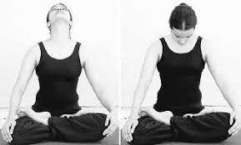
Inhalo arriba abre tu garganta tu nuca se va hacia atrás (estiramiento anterior y posterior del cuello)
Exhalando llevamos el mentón hacia el pecho
Inhalo arriba nuevamente
Exhalo mentón al pecho estirando la parte posterior de nuestro cuello.
Repetimos última vez Inhalo
Exhalando llevas el mentón al pecho. Mentón se va a ir hacia el hombro derecho por debajo
Inhalando arriba gira tu cabeza ampliamente
Exhala por debajo
Inhala arriba
Exhala por debajo
Inhala arriba
Exhala abajo mentón al pecho cambio al lado izquierdo, se realiza los 3 movimientos y se deja el mentón pegado al pecho
Inhalo mira hacia el frente y exhalo en postura.

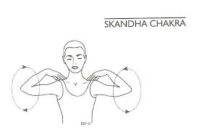
2.-ROTACION DE HOMBOS
Pon tus manos en copas sobre los hombros y comenzamos a hacer 3 círculos hacia adelante 1, 2, y 3 y hacemos 3 hacia atrás, abriendo el pecho tus escapulas se quieren juntar,1,2 y 3.
3.-EXTENSIÓN LATERAL
Inhalando eleva tu brazo derecho por el costado y hacia arriba
Exhalando desliza mano izquierda por el mat de yoga apoyando antebrazo.
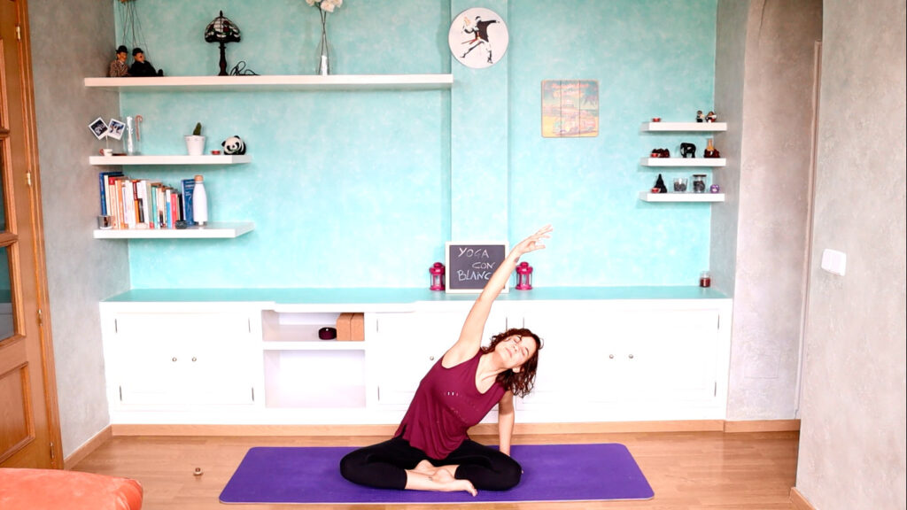
Brazo derecho se va a ir diagonal al piso distri o mirada hacia la palma de tu mano o por debajo de tu bíceps estirando toda la zona intercostal, vamos activando nuestra respiración vamos queriendo estirar la piel
Inhala empuja con tu mano en el piso para volver al centro
Exhala en postura.
REPITO LO MISMO AL LADO IZQUIERDO
4.-TORSIÓN SIMPLE:
Desde Arda Parmasama postura del medio Loto, vas a llevar tu mano derecha por detrás del sacro a 10 cm. De distancia apoyada en el piso en copa o plana. Mano Izquierda se va a rodilla derecha.
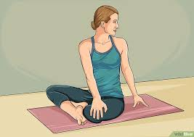
Inhalando: Alarga columna mira hacia el frente.
Exhala: Miro por detrás de tú hombro derecho tus manos son como palancas que te ayudan a girar. Mediante esta torsión hidratamos nuestros discos intervertebrales.
Inhala: Mira hacia el frente y desarma la postura.
REPITE LO MISMO AL LADO IZQUIERDO
5.-BADDA KONASANA: (Contra Postura)
Desde aquí nos vamos a Badda konasana postura del Zapatero
Desarma el cruce de tus pies y junta planta con planta llevándola cerca del piso pélvico.
Entre cruza manos por debajo de tus pies y con los pulgares abre las plantas como si fuera un libro.
Los Codos se van a los pliegues de tus piernas.
Inhala: mira al frente
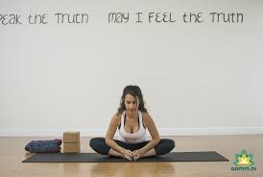
Exhala: te pliegas y flexionas desde las caderas hacia el frente y hacia abajo. Realiza 3 respiraciones profundas y vamos queriendo bajar un poco más.
Inhala: y vuelvo hacia arriba y al centro
Exhalamos: movemos nuestras piernas como alitas de mariposa.
Vamos quitando la presión o la tensión que puede estar en esta zona del cuerpo.
Detenemos el Movimiento.
6.-BIDALASANA: O GATO
Postura de manos y rodillas, con un impulso nos vamos hacia adelante a apoyar manos alineando muñecas con el ancho de hombros y rodillas con el ancho de caderas. Apoyo empeines y deditos bien abiertos como rayitos de sol. Mira entre medio de tus manos.
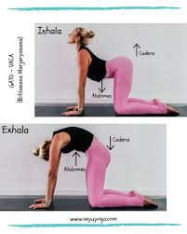
Inhalando: lleva la mirada hacia el cielo eleva izquiones ombligo cae hacia la tierra.
Exhala: báscula la pelvis esconde ombligo mentón al pecho
Inhala: Mira hacia el cielo, saca cola.
Exhala: Contrae abdomen, mentón al pecho.
Inhala: en una extensión de columna
Exhala: en una flexión de columna
Inhala: en un gato neutro
Exhala: en postura.
7.-CHAKRAVAKASANA:
Nuevamente aliénate (apoya manos a la altura de tus hombros y rodillas a lo ancho de tus caderas, apoya empeines y dedos de las manos abiertos como rayitos de sol, mira entre medio de tus manos).
Inhala; Brazo derecho al frente y pierna izquierda hacia atrás en Chakravakasana, mantén tú pierna firme activa con deditos en punta. Tú mirada puede ir hacia abajo o al frente.
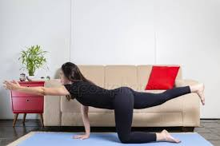
Inhala: en postura
Exhala: junta codo con rodilla al centro mentón al pecho.
Inhala: extiendo brazo y pierna atrás
Exhala: contraemos
Inhala: Extiende
Exhala: Contrae
Inhala y Exhala: en postura flecta tu pierna posterior y ve a buscar con tu mano derecha el empeine.
Inhala: Eleva tu pierna hacia el cielo
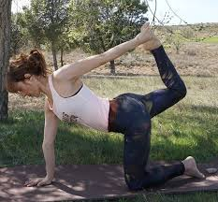
Exhala: en dhanurasana en mesa hacemos una extensión de la columna tu mirada puede ir hacia el frente abre el pecho.
Inhala: extiende el brazo y pierna atrás.
Exhala: apoya en el mat de yoga. Hacemos 3 círculos por lado liberando cualquier tensión o dolor que haya quedado en nuestra espalda baja. Lo hacemos ahora hacia el lado contrario y volvemos a Bidalasana o gato neutro.
REPITE LO MISMO AL LADO IZQUIERDO

8.- ADHO MUKHA VIRASANA Y ADHO MUKHA SVANASANA
Mira entre medio de tus piernas, junta los deditos gordos de tus pies abre rodillas al ancho del mat glúteos a talones, brazos extendidos frente al piso. En Adho Mukha Virasana .
Tratamos que los glúteos lleguen a nuestros talones, desde aquí nos preparamos para ir a Adho Mukha Svanasana.
Inhalando: Comienzo a levantar, apoyo metatarso eleva caderas.
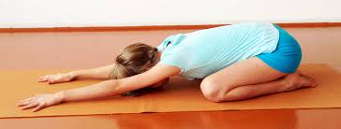

Exhala : Adho Mukha Svanasana, flecta rodillas por ser tu primer Adho Mukha Svanasana, camina en el puesto alternando tus Talones por ser tu primer Adho Mukha Mira por entre medio de tus manos camina hacia ellas lentamente.
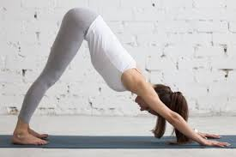

Queda en el comienzo del mat no te levantes
Ubicando los pies al ancho de caderas vas a tomarte de los codos y te vas a mover de un lado a otro proyectando coronilla al piso como un péndulo.
Detenemos el movimiento y dejamos caer el dorso de las manos al mat. Y con rodillas flectadas comienza a subir desde el sacro, vertebra por vertebra.
Lo último que sube es la cabeza, rota hombros hacia atrás supina palmas actívate distri al frente
9.-TADASANA LA MONTAÑA
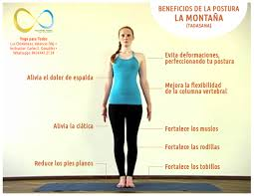

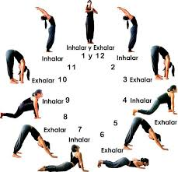
10.-SALUDO AL SOL C

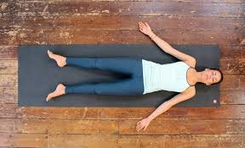
11.- SAVASANA
Ahora vamos a extender nuestras piernas ubicándonos por completo en el yoga mat, dejamos caer completamente los pies hacia los costados, los brazos están al costado de tu tronco con las palmas mirando hacia el cielo recibiendo toda la energía del universo, puedes levantarte un poco para entrar tus escapulas manteniendo los ojos cerrados formamos savasana, postura final de nuestra practica.
Pon una música relajante cierra los ojos y siente tu respiración quédate unos 5 minutos relajando tu cuerpo y mente.

TABLA DE REGISTRO
AUTOEVALUATIVA
Nombre Alumna: | Curso:
1.- Logré manejar la respiración mientras realizaba las asanas, ( inhalaba y exhalaba cuando correspondía) | SI | A VECES | NO
2.- Logré mantener la postura en un determinado tiempo manteniendo la concentración para no desequilibrarme.
3.- Logré llegar a las posturas de flexión sin ningún problema
4.- Logré realizar la inhalación y exhalación, expandiendo y contrayendo abdomen.
5.- Logré realizar el savasana relajación final manteniendo la concentración
6.- Comente cual fue la Asana que le costó menos realizar ¿por qué?
7.- Comente cual fue la Asana que más le costó realizar ¿por qué?

